软件安装说明

一:python环境配置(要求win7,win10系统)

运行WinPython-32bit-2.7.10.3.exe

文件安装到电脑()

注意安装目录不要带中文,并记下安装位置

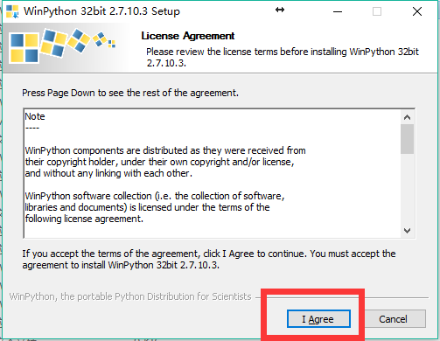

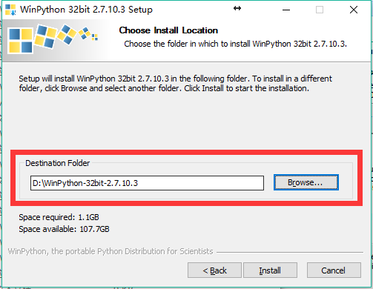

安装完毕后,将autoConditonOrder解压到D盘根目录下,如下:

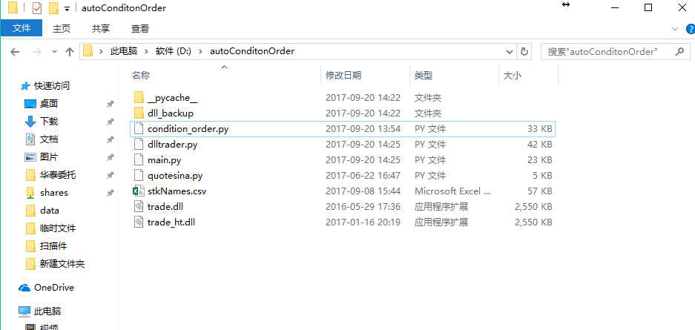

配置本计算机可能缺失文件(这步可先跳过,报错再回头添加)

将autoConditionOrder/dll_backup文件夹下4个文件拷贝到本机

C:\Windows\SysWOW64目录下

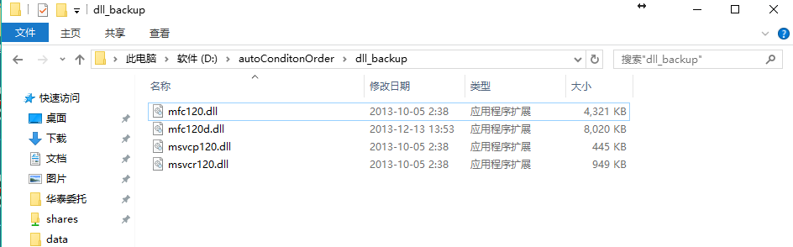

右键麦main.py文件,选择打开方式,选择用第一步安装目录下的WinPython Interpreter.exe打开

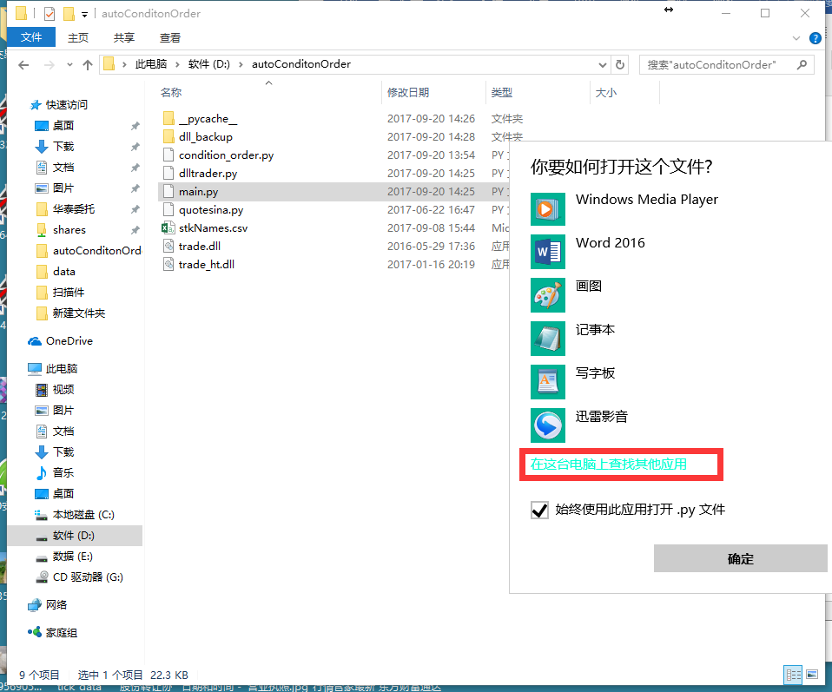

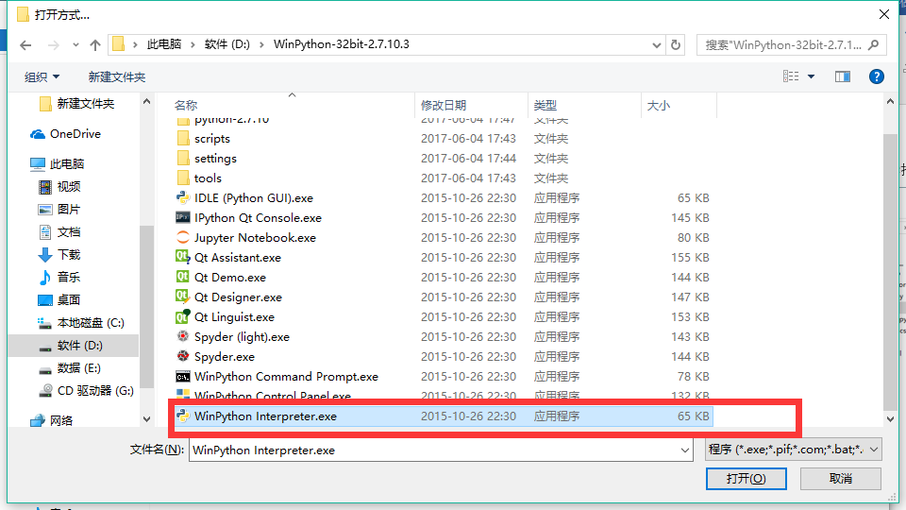

此时便会出现界面

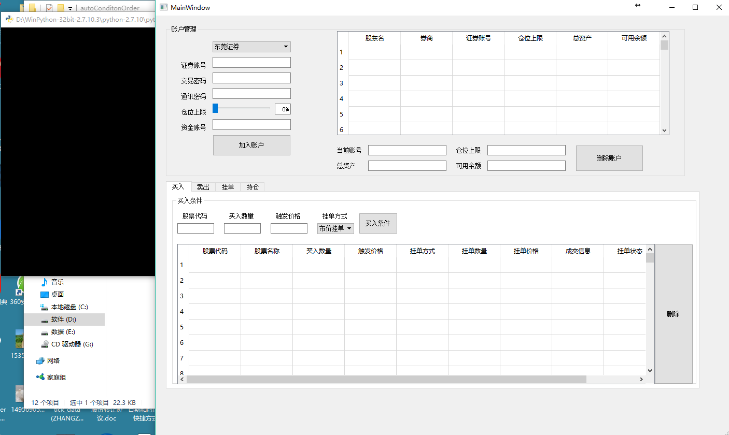

下次运行只需要双击D:\autoConditonOrder\main文件即可

软件使用说明

初始界面为下图

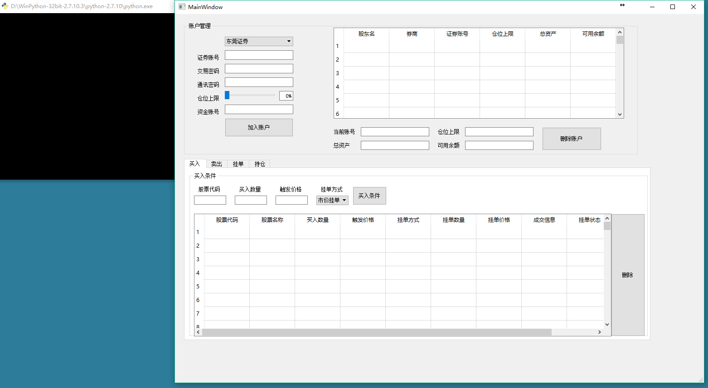

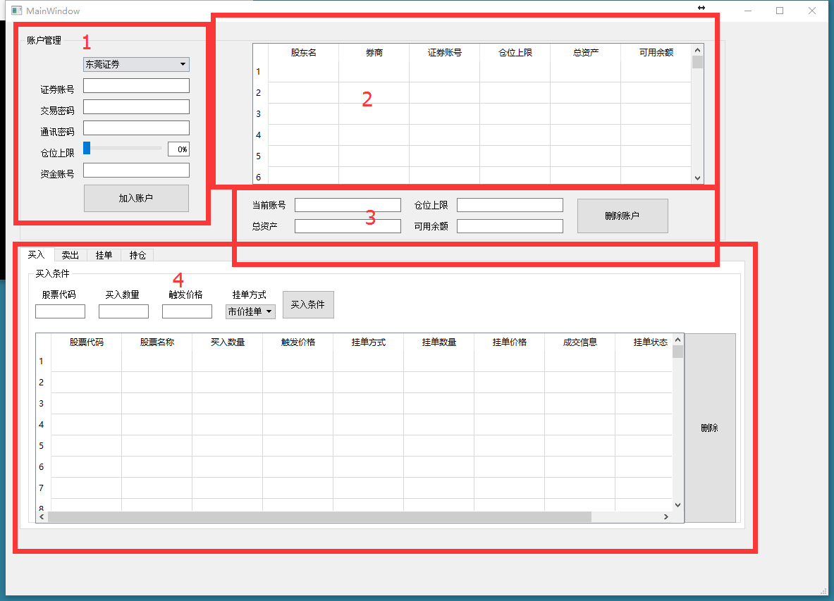

区域1为账户登录界面

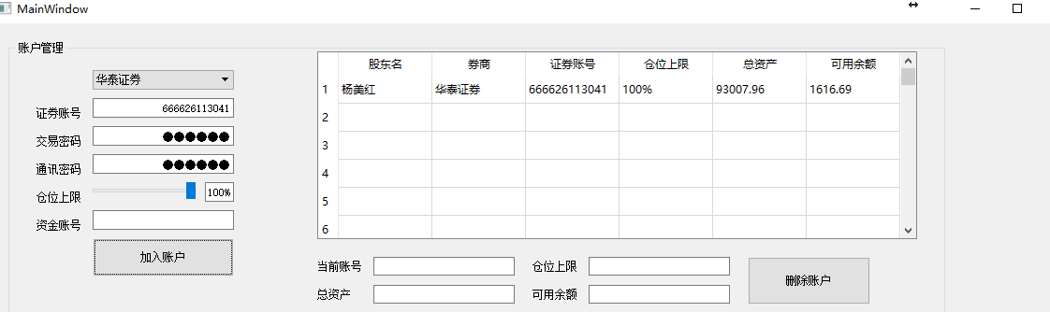

选择券商,输入证券帐号,交易密码,通讯密码(如无通讯密码不输入)

选择仓位上限

对于登录帐号与资金帐号不同的券商,还需要输入资金帐号

点击加入账户,如登录成功,账户信息会出现在右侧列表中(即2区域)

2区域中的信息盘中会时实变动

双击2区域中需要操作的账户,3区域会出现当前操作账户的信息,4区域的所有操作都是针对当前账户来操作的!

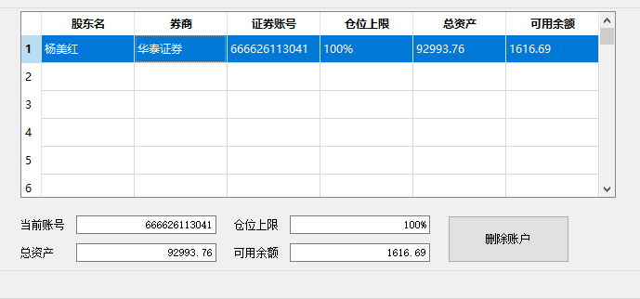

4区域分成 买入,卖出,挂单,持仓四部分

挂单方式有 市价挂单 与 追五挂单 两种, 成交机制如下

一:买入

1)       市价挂单改为条件挂单.以我填写的价位为准.出现该价位后,自动按该价位加五分钱挂单,不出现该价位则当天不触发条件.

2)       追买五档. 以我填写的价位为准,上穿超过该价位后,自动按卖五价挂单追买

二,卖出

3)       市价挂单改为条件挂单.以我填写的价位为准.出现该价位后,自动按该价位减五分钱挂单, 不出现该价位则当天不触发条件.

4)       追卖五档. 以我填写的价位为准,下跌超过该价位后,自动按买五价挂单追卖

挂单成功后,挂单界面会显示当前挂单信息,

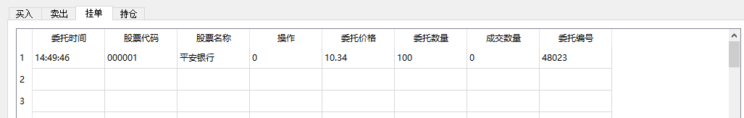

在挂单界面双击所挂单,此单便撤了,此时在买放界面发现挂单状态已变

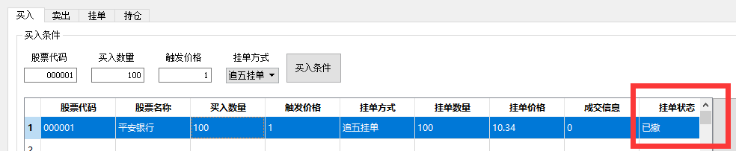

持仓界面显示当前账户所有持仓信息,不可操作